Tarih: 25.08.2023
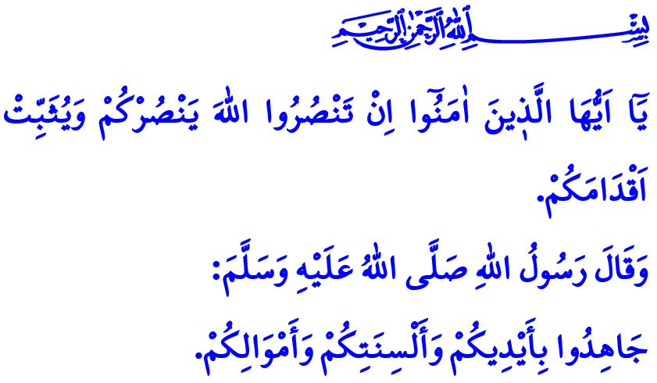
ALLAH’IN YARDIMI AZİZ MİLLETİMİZLE BERABERDİR
Muhterem Müslümanlar!
Hutbeme başlarken okuduğum ayet-i kerimede Yüce Rabbimiz şöyle buyurmaktadır: “Ey İman edenler! Eğer siz Allah’ın dinine yardım ederseniz, Allah da size yardım eder ve ayaklarınızı sabit kılar.”
Okuduğum hadis-i şerifte ise Peygamber Efendimiz (s.a.s) “Ellerinizle, dillerinizle ve mallarınızla cihad edin.” buyurmaktadır.
Aziz Müminler!
Bizler, tarih boyunca din-i mübin-i İslam’a gönülden bağlı bir millet olduk. İ’lâ-yi kelimetullah yani Allah’ın ismini yüceltme aşkıyla yanıp tutuştuk. Hak ve hakikati, barış ve huzuru, adalet ve iyiliği yeryüzüne hâkim kılma gayesinden ayrılmadık. Sonsuz hamd ve sena olsun ki Cenâb-ı Hakk’ın yardımı, zalimin hasmı mazlumun umudu olan aziz milletimizin daima yanında oldu. Mümin gönüller, مَتٰى نَصْرُ اللّٰهِۜ “Allah’ın yardımı ne zaman gelecek?” diye duaya durduğunda, اَلَٓا اِنَّ نَصْرَ اللّٰهِ قَر۪يبٌ “Bilesiniz ki Allah’ın yardımı yakındır.” nidasıyla Rabbimiz, inananların yardımcısı oldu.
Kıymetli Müslümanlar!
İstiklal ve istikbalimizin teminatı olan Anadolu’yu yurdumuz kılan 26 Ağustos Malazgirt Zaferi, Allah Teâlâ’nın, aziz milletimizi nusret ve inayetinden mahrum etmediğinin şahididir. En güçlü donanmalarla vatanımızı işgal etmek isteyenleri mağlup ettiğimiz Çanakkale Zaferi buna şahittir. Bütün yokluk ve imkânsızlıklara rağmen hayâsızca akınlara “dur!” dediğimiz Milli Mücadele ruhu buna şahittir. Vatan aşkıyla dolu imanlı yüreklerin Anadolu’muzdan düşmanları kovduğu 30 Ağustos Büyük Taarruz Zaferi buna şahittir.
Aziz Müslümanlar!
Vatanımızı bölmek, milletimizi esaret altına almak isteyenler dün olduğu gibi bugün de vardır. Bu gerçeği hiçbir zaman aklımızdan çıkarmadan vatan sevgisi ile dopdolu, gözünü kırpmadan şehadete koşacak nesiller yetiştirmek en büyük idealimizdir. İstiklâl Marşı Şairimizin bir asır önce dile getirdiği şu mısralar, millet olarak bu ruhu hep taşımamız gerektiğini ortaya koymaktadır:
Kim bu cennet vatanın uğruna olmaz ki fedâ?
Şühedâ fışkıracak, toprağı sıksan şühedâ!
Cânı, cânânı, bütün varımı alsın da Hudâ,
Etmesin tek vatanımdan beni dünyâda cüdâ.
Kıymetli Müminler!
Bugün bize düşen, aramıza fitne ve fesat tohumları ekmek isteyenlere karşı uyanık olmaktır. Her zamankinden daha fazla el ele, omuz omuza, gönül gönüle vermektir. Kardeşlik ahlakını kuşanmak, birlik ve beraberliğimizi daha güçlü kılmaktır. Bu toprakları asırlardır Müslüman yurdu kılan fetih ruhunu diri tutmaktır. Şanlı ecdadımızın, uğruna şehadete yürüdüğü mukaddes değerlere sahip çıkmak, bu değerleri gelecek nesillere aktarabilmektir.
Bu vesileyle Allah’ın adını yüceltme uğruna canından geçen ve bu cennet vatanı bizlere emanet bırakan aziz şehitlerimizi, ebedi âleme göç eden kahraman gazilerimizi rahmetle yâd ediyorum. Mekânları cennet, makamları âlî olsun. Hayatta olan gazilerimize ise sıhhat, afiyet ve hayırlı ömürler diliyorum. Cenâb-ı Hak, vatanımızın bekası, milletimizin huzur ve güveni için gecesini gündüzüne katarak mücadele eden peygamber ocağı kahraman ordumuzun ve emniyet güçlerimizin yardımcısı olsun. Bütün kötülüklerden ve şerlerden onları muhafaza eylesin.

Muhammed, 47/7.
Nesâî, Cihâd, 48.
Bakara, 2/214. KKTC Din İşleri Başkanlığı

